PLAN DE CLASE/NOTA TÉCNICA
NIVEL: 1° PRIMARIA

1.- NOMBRE DEL PROFESOR: Candy Castillo Hernández GRADO: 1° GRUPO: A
2.- ASIGNATURA: Ingles.
3.- TRIMESTRE: 1
4.- SEMANA: September 23TH TO 27TH
5.- TIEMPO: 10 HR.
6.- TEMA: ANIMALS, FEELINGS AND VERBS,
8.- CAMPO FORMATIVO: ( X ) LENGUAJES. ( X ) SABERES Y PENSAMIENTO CIENTÍFICO. (X) ÉTICA, NATURALEZA Y SOCIEDAD. ( X ) DE LO HUMANO Y LO COMUNITARIO.

9.- EJES ARTICULADORES: ( ) IGUALDAD DE GÉNERO. ( X ) INCLUSIÓN. ( ) VIDA SALUDABLE. ( X ) PENSAMIENTO CRÍTICO ( X ) APROPIACIÓN DE LAS CULTURAS A TRÁVES DE LA LECTURA Y LA ESCRITURA. (X ) INTERCULTURALIDAD CRÍTICA. ( X ) ARTES Y EXPERIENCIAS ESTÉTICAS.

10.- CONTENIDO: Verbos, sentimientos, adjetivos, animales (mascotas)

10.- PROCESO DE DESARROLLO DE APRENIZAJE (PDA): Sensibilizar a los alumnos y familiarizarlos con una lengua distinta a la materna, y para que puedan reaccionar y responder a necesidades de comunicación básicas y personales en contextos rutinarios definidos.

11.- RECURSOS: Libros, cuaderno de trabajo, posters, flashcards, audiovisuales

12.- MATERIALES: Tarjetas de ayuda visual y laminas

14.- IMPLEMENTACIÓN DE ACCIONES DEL P.E.M.C. Implementar actividades que impulsen la práctica y dominio de habilidades de comprensión lectora y auditiva, identificación de ideas principales, palabras claves, etc, en una lengua extranjera.

PLAN DE CLASE/NOTA TÉCNICA
NIVEL: 1° PRIMARIA
SEPTEMBER 23th
INICIO:
Cantar canción de bienvenida “Hello”
- Verbos, vocabulario, sentimientos. PAGE 16.

DESARROLLO:
Introducir vocabulario, pronunciar e identificar a través de imágenes.
Clasificar vocabulario en animals, things we feel, things we do.
Escribir en cuaderno vocabulario en inglés-español. Posteriomente contestar página 16 y 17.
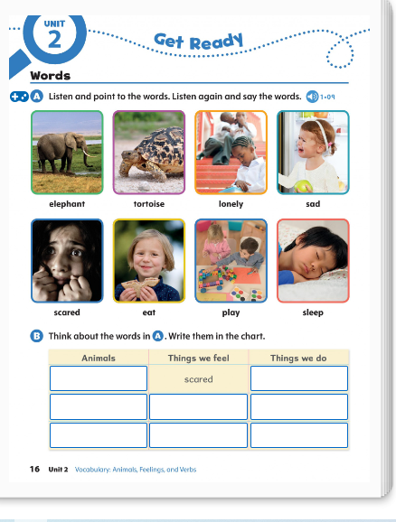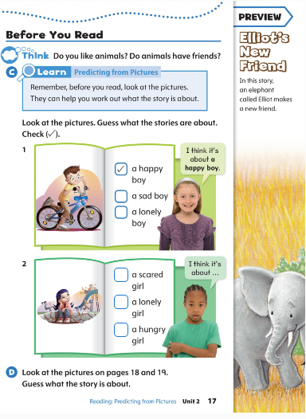

CIERRE:
Practicar vocabulario con flashcards
EVALUACIÓN: Autoevaluación ( ) Coevaluación ( X ) Heteroevaluación ( X )
Se evaluará su participación en clase y entrega de actividades en libro y cuaderno

- ACTITUDINAL: Participación en clase, disposición para moverse, cantar
- CONCEPTUAL: Vocabulario y Gramática
- PROCEDIMENTAL: Tiempo y forma en entrega de las actividades
TAREA: Ilustrar en tu cuaderno el vocabulario: Elephant, tortoise,lonely,sad,scared,eat,play,sleep.
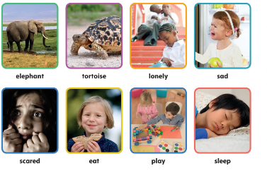

PLAN DE CLASE/NOTA TÉCNICA
NIVEL: 1° PRIMARIA
SEPTEMBER 24TH
INICIO:
Bienvenida “Hello”
- Comprensión lectora, Demostrativos THIS, THAT, THESE, THOSE. PAGE 18.
DESARROLLO:
Recordar Introducir vocabulario, pronunciar e identificar a través de imágenes
Clasificar vocabulario en animals, things we feel, things we do
Escribir vocabulario en inglés-español
Lectura en grupo “Elliot’s new friend”, contestar ejercicios de compresión lectora en la página 20 y 21 de students book.
Comentar lectura en grupo
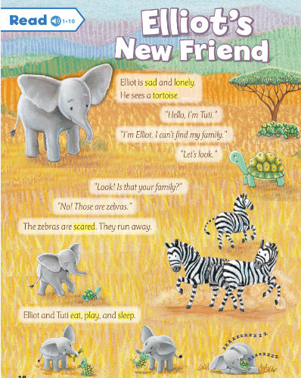
CIERRE:
Practicar vocabulario con flashcards.
EVALUACIÓN: Autoevaluación ( ) Coevaluación ( X ) Heteroevaluación ( X )
Se evaluará su participación en clase y entrega de actividades en libro y cuaderno

- ACTITUDINAL: Participación en clase, disposición para moverse, cantar
- CONCEPTUAL: Vocabulario y Gramática
- PROCEDIMENTAL: Tiempo y forma en entrega de las actividades
TAREA: Pegar actividad en el cuaderno, Estudiar Verb BE (Ser o estár) y contestar actividad. No olvides poner fecha.
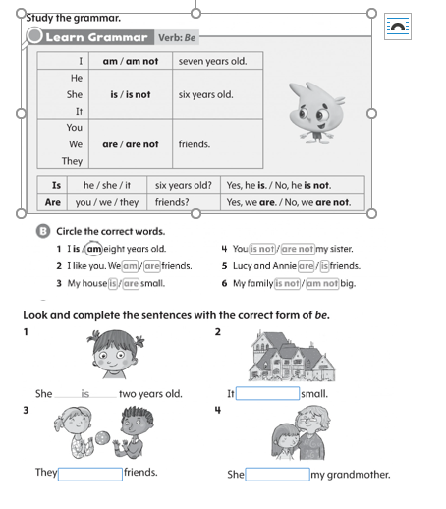

PLAN DE CLASE/NOTA TÉCNICA
NIVEL: 1° PRIMARIA
SEPTEMBER 25TH
INICIO:
Cantar canción de bienvenida “Hello”
- Spelling the vocabulary Elephant, tortoise,lonely,sad,scared,eat,play,sleep
- Repaso preguntas en presente simple, preguntas simple yes/no.
DESARROLLO:
Repasar vocabulario, deletreando las palabras.
Describir palabras del vocabulario con flashcards utilizando verbo to be y adjetivos.
Repaso preguntas en presente simple, preguntas simple yes/no.
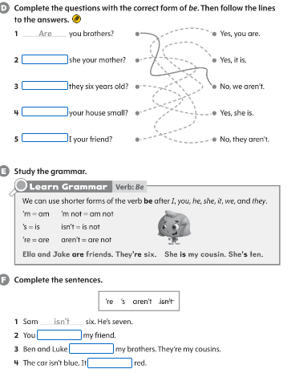
CIERRE:
Intercambiar preguntas y respuesta con compañeros de clase.
EVALUACIÓN: Autoevaluación ( ) Coevaluación ( X ) Heteroevaluación ( X )
Se evaluará su participación en clase y entrega de actividades en libro y cuaderno

- ACTITUDINAL: Participación en clase, disposición para moverse, cantar
- CONCEPTUAL: Vocabulario y Gramática
- PROCEDIMENTAL: Tiempo y forma en entrega de las actividades
TAREA: Pegar actividad en el cuaderno y contestar actividades. No olvides poner fecha.
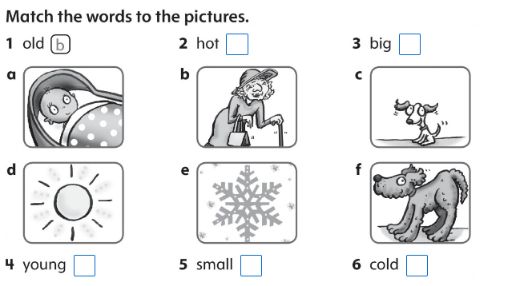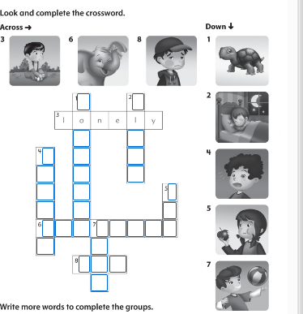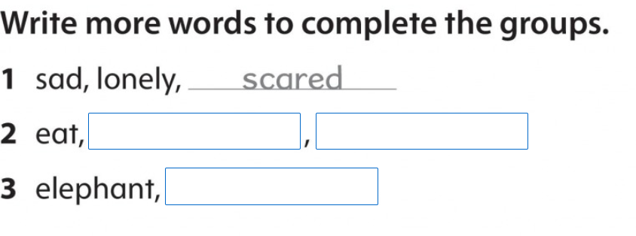

PLAN DE CLASE/NOTA TÉCNICA
NIVEL: 1° PRIMARIA
SEPTEMBER 26TH
INICIO:
Cantar canción de bienvenida “Hello”
- Demostrativos THIS, THAT, THESE, THOSE
DESARROLLO:
Introducir gramática this, that, these and those, como se utiliza y que significa.
Ejemplo con flashcards en el pizarrón, invitar a los alumnos a indicar si es this, that, these or those
. El alumno pegará actividad
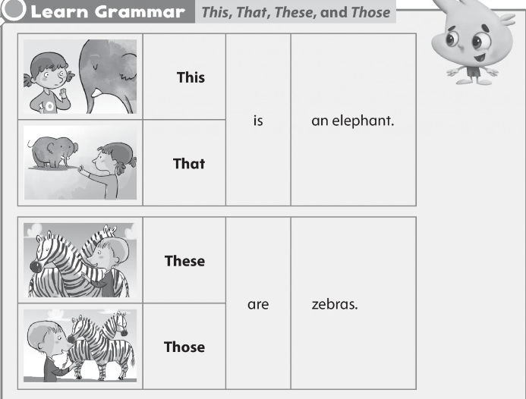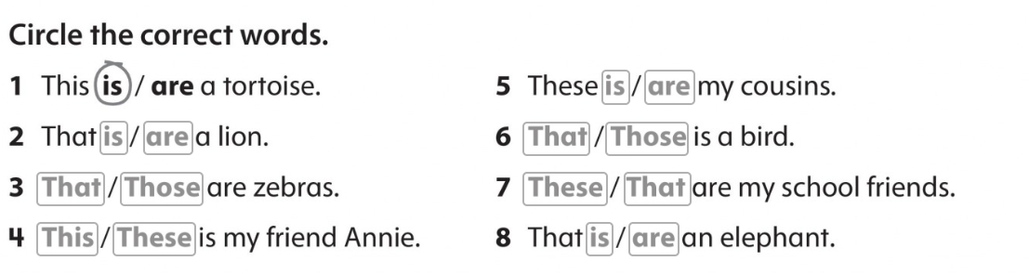

Contestar página 21 de students book.
CIERRE:
La docente revisa actividades realizadas.

EVALUACIÓN: Autoevaluación ( ) Coevaluación ( X ) Heteroevaluación ( X )
Se evaluará su participación en clase y entrega de actividades en libro y cuaderno

- ACTITUDINAL: Participación en clase, disposición para moverse, cantar
- CONCEPTUAL: Vocabulario y Gramática
- PROCEDIMENTAL: Tiempo y forma en entrega de las actividades
TAREA: Pega en tu cuaderno la actividad, y completa. No olvides poner fecha completa.

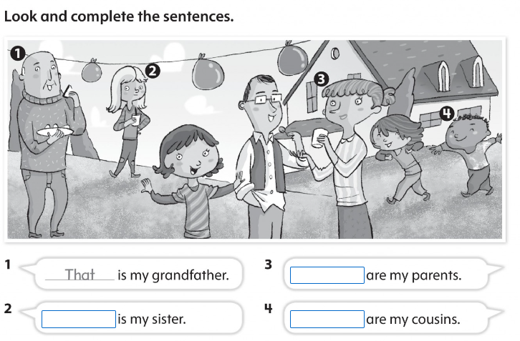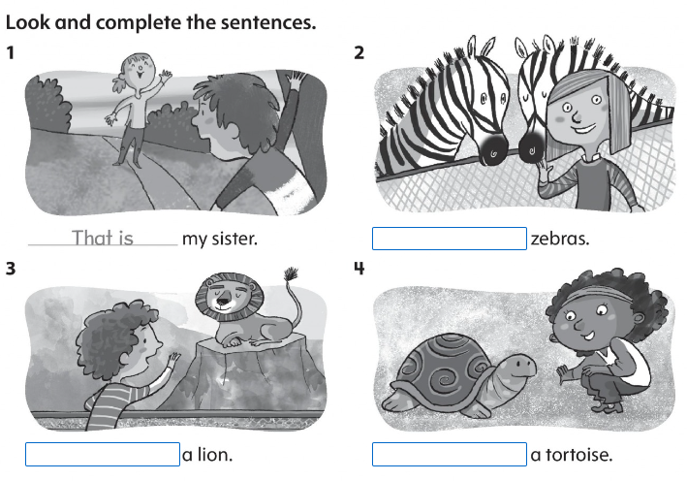
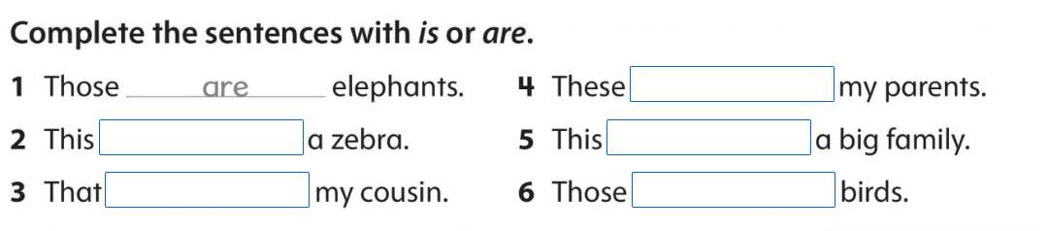

PLAN DE CLASE/NOTA TÉCNICA
NIVEL: 1° PRIMARIA
SEPTEMBER 27TH
SUSPENSIÓN DE LABORES
C.T.E.
Candy Castillo Hernández.
Maestra titular
Lic. Javier de Jesús Quiroz Juárez
Coordinación de Inglés

